中国人民大学研究生管理系统
学生信息、培养

学生操作手册

目录
1. 登陆入口 1
1.1 系统登陆 1
1.2 系统退出 2
1.3 页面布局介绍 2
2. 学生信息服务 3
2.1 我的学生信息 3
2.2 我的信息确认 3
2.3 审核日志 4
2.4 培养材料打印 5
3. 培养服务 6
3.1 培养方案 6
3.1.1 个人培养方案 6
3.1.2 培养方案查询 7
3.2 学生选课 8
3.2.1 登陆账号密码 8
3.2.2 登陆地址 8
3.2.3 选课首页 9
3.2.4 选课首页介绍 10
3.2.5 登陆成功后，进入选课页面 10
3.2.6 选课操作 11
3.2.7 退选课程 12
3.2.8 查询课程 12
3.3 学生课程表 14
3.3.1 学生登陆首页入口 14
3.3.2 选课查看入口 15
3.4 课程查询 15
3.5 我的成绩 16
3.5.1 我的成绩 16
3.5.2 修改成绩课程类别申请 17
3.6 成绩认定 18
3.7 科研成果登记 21
3.8 综考管理 22
3.9 论文开题 22
4. 项目申请 24
4.1 项目申请 24
4.1.1 可申请项目 24
4.1.2 已申请项目 25
4.2 公派与校联培项目管理 25
4.2.1 校联培项目 26
4.2.2 公派项目 28
4.3 交换生申请 29
5. 教学评估 33
5.1 网上评教应用 33

登陆入口
说明：登陆新研究生系统使用 谷歌浏览器（首选），火狐浏览器、IE（内核11）推荐使用浏览器
Google Chrome
http://www.googlechromer.cn/（下载地址）

系统登陆
登陆微人大，浏览器录入https://v.ruc.edu.cn/，登陆后搜索研究生，找到系统入口图标，点击进入新研究生系统内。

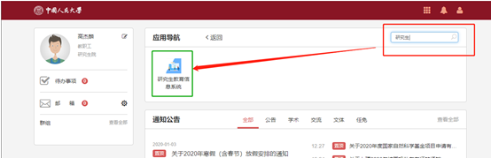

系统退出
由于是使用微人大的认证登陆，所以退出新研究系统时候，要单独退出操作，如果只是退出微人大，不会退出新研究生系统，退出方式为，研究生系统首页，点击人物图像，显示的【退出】，点击【退出】。
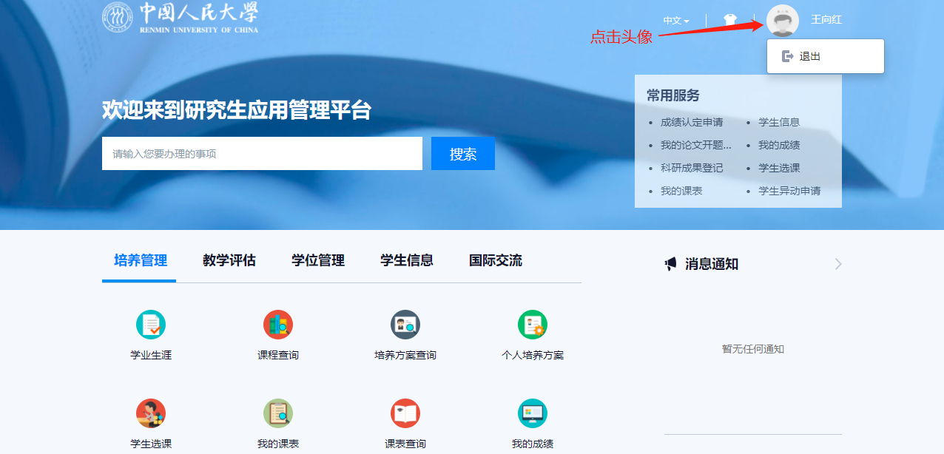

页面布局介绍
系统退出，鼠标点击头像后，点击【退出】按钮，退出系统。
导航栏，点击不同业务导航菜单，进入不同业务功能区。
消息通知，涉及到有流程的业务，流程等消息会有显示在此区域。
通知通告，研院发布的通知公告显示区域，点击可查看详细详情。
搜索栏，快速搜索业务。
导航菜单翻页。
详细业务功能区，点击图标进入具体业务区。
常用服务，使用过的应用会显示在此处，点击应用名，进入具体业务页面。

学生信息服务

我的学生信息
功能描述：查看个人基础信息、入学信息、扩展信息
操作说明：点击【学生信息】－>【我的学生信息】。
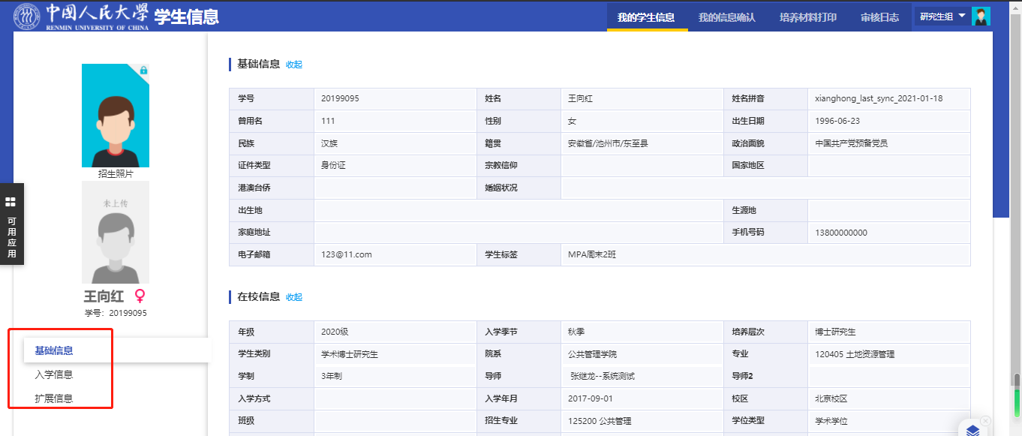

我的信息确认
功能描述：批次内的学生核对自己的信息，并可以修改，对需要审核的信息，提交审核通过后生效。
操作说明：点击【学生信息】－>【我的信息确认】，进入如下图页面，完善信息提交即可。
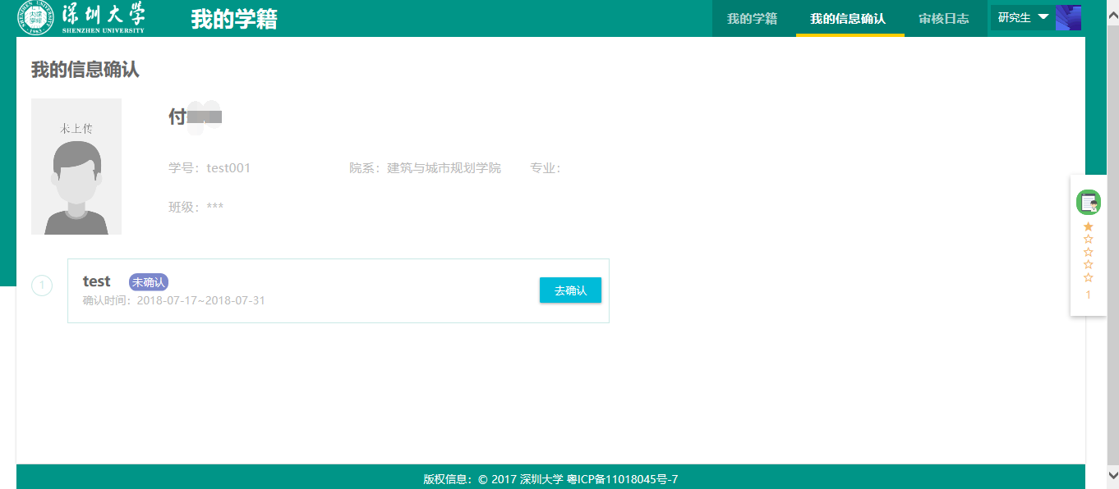
点击【去确认】按钮，依次确认基础信息、入学信息、扩展信息。修改后依次保存，保存当前页数据。
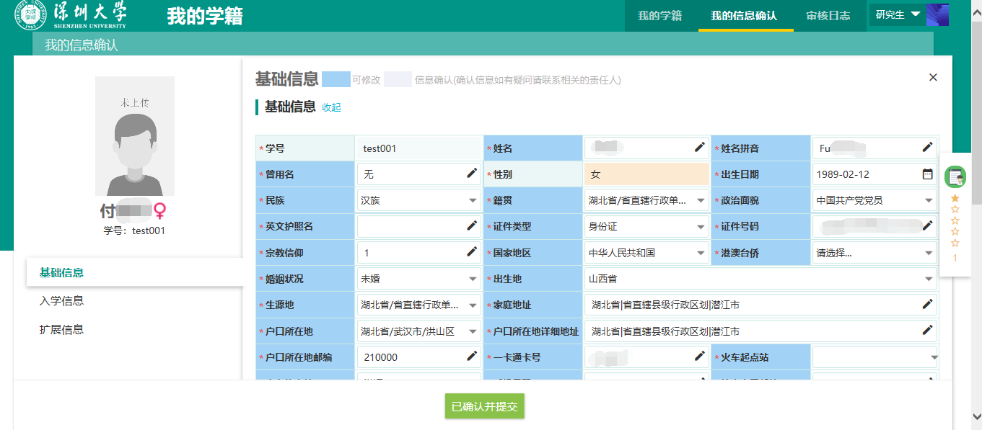
全部信息确认完毕后，点击【已确认并提交】按钮，对需要审核的信息，提交审核后生效。

审核日志
功能描述：可查询到自己的所有学生变更历史信息。
操作说明：点击【学生信息】->【审核日志】，进入如图所示页面：
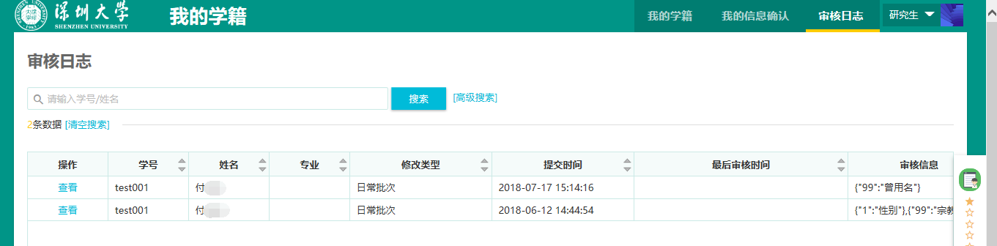

培养材料打印
操作说明：点击【学生信息】－>【培养材料打印】，进入如下图页面，完善信息提交即可。以下以博士生为列
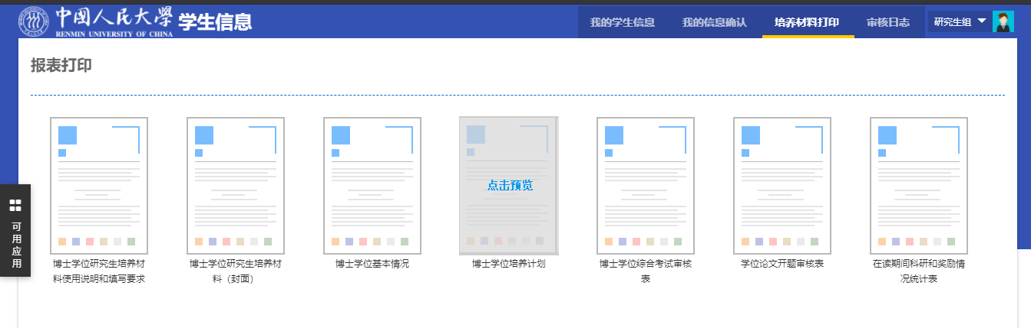
点击任意一张报表，输入学号或者默认点击打印，只可以打印本人信息报表
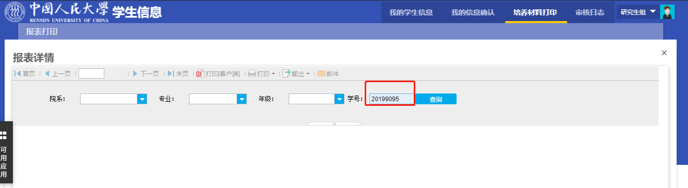

培养服务
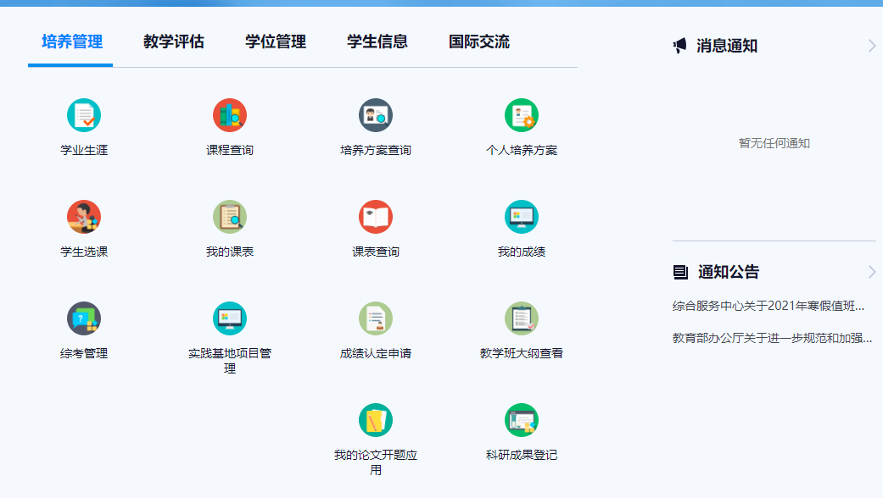

培养方案

个人培养方案
功能描述：查看本人的培养方案。
操作说明：点击导航菜单【培养管理】->【个人培养方案】，进入如图所示:
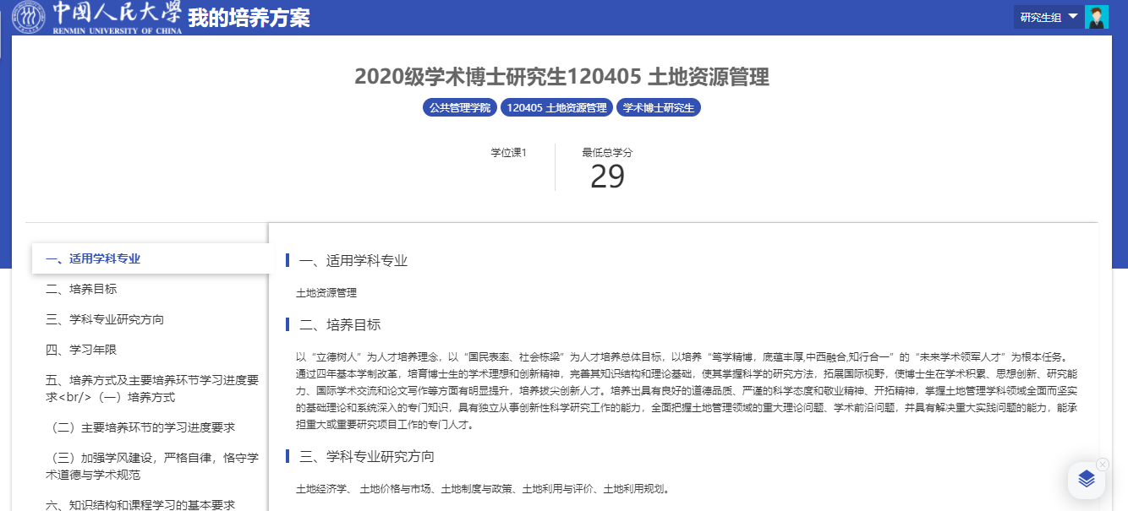
点击课程信息的课程名称，可以查看课程简介等信息。
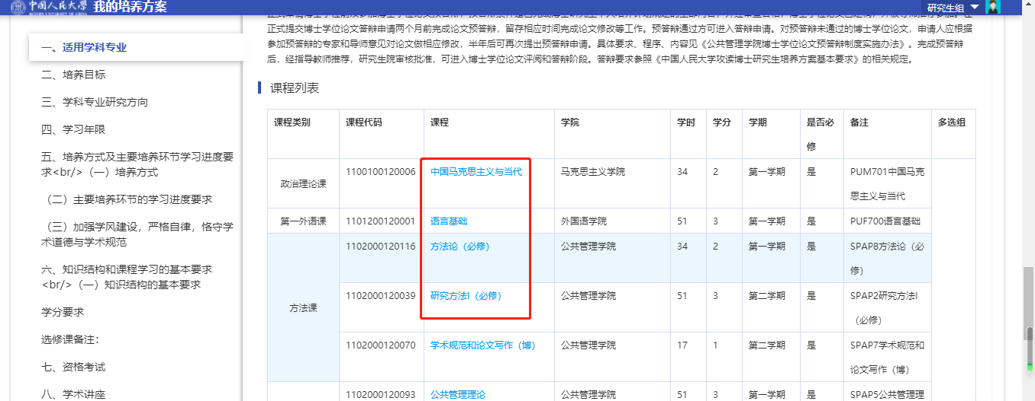
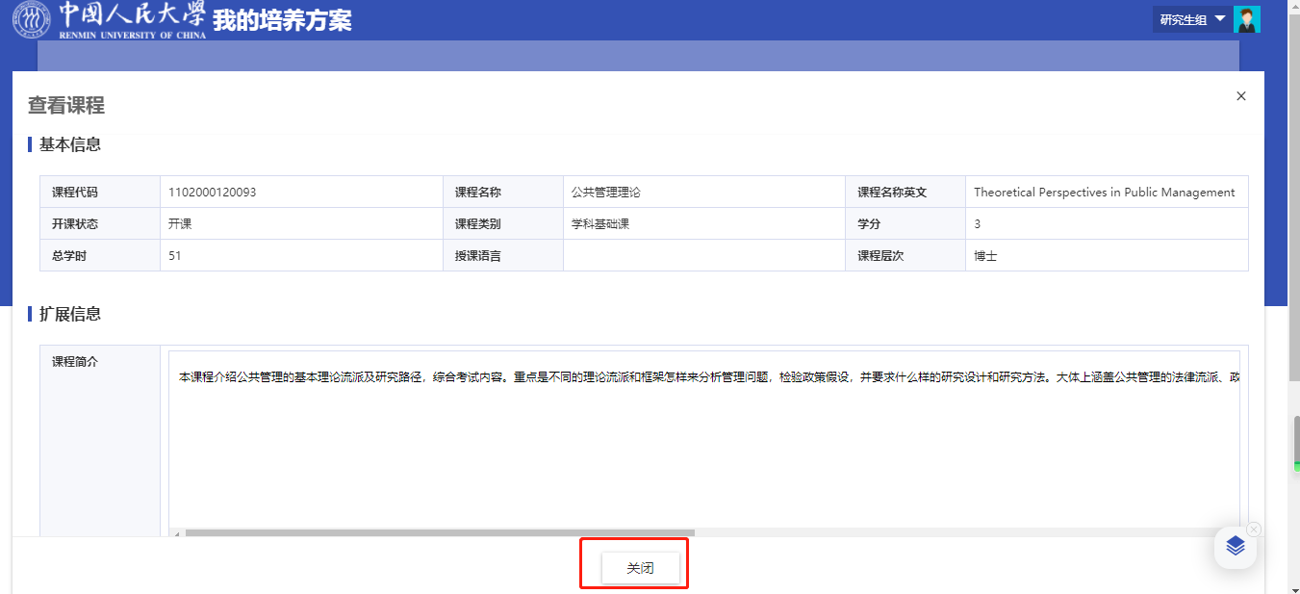

培养方案查询
功能描述：查看全校的培养方案。
操作说明：点击导航菜单【培养管理】->【培养方案查询】，进入如图所示:
点击具体学院可查看该学院下的方案
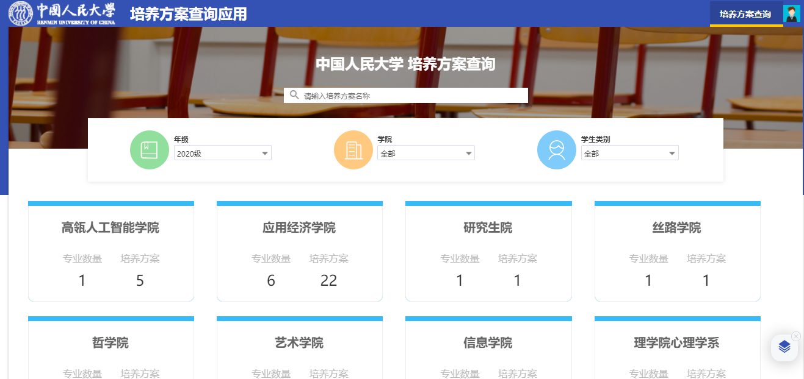

学生选课

登陆账号密码
微人大登陆账号、微人大登陆密码
注意：新生选课前需先在微人大中修改默认的密码后可成功登陆选课系统，默认密码会提示【登陆提示账号或密码不正确】。

登陆地址
http://yjs.ruc.edu.cn/wsxk
或者
http://yjs.ruc.edu.cn/yjsxkapp/sys/xsxkapp/course.html

选课首页
非选课时间登陆显示如下

选课开放后如下：使用微人大账号和密码进行登陆
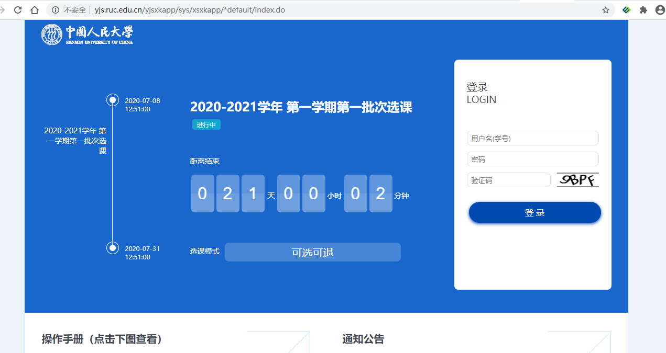

选课首页介绍
登陆页面有通知通告及遇到问题后的联系方式等信息，页面也有选课操作动态图。
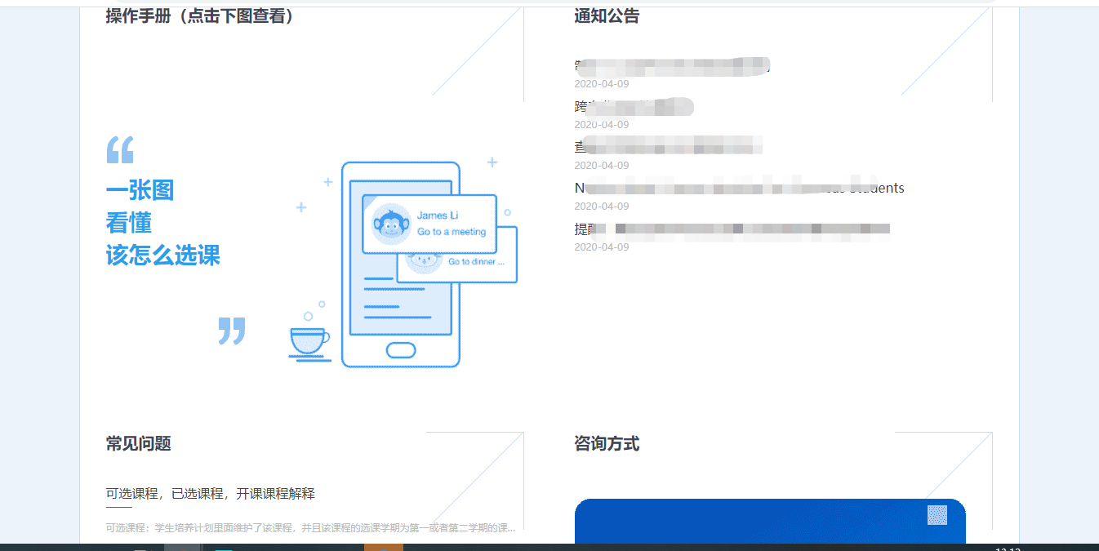

登陆成功后，进入选课页面
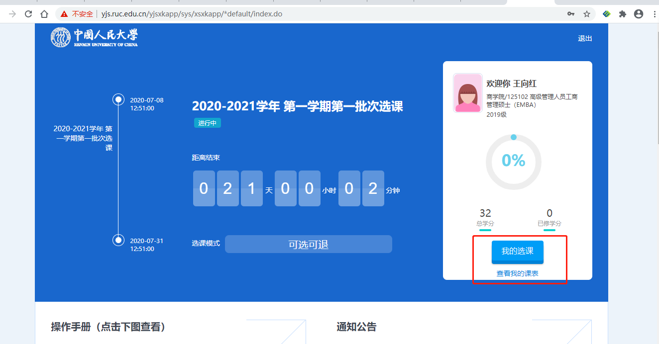
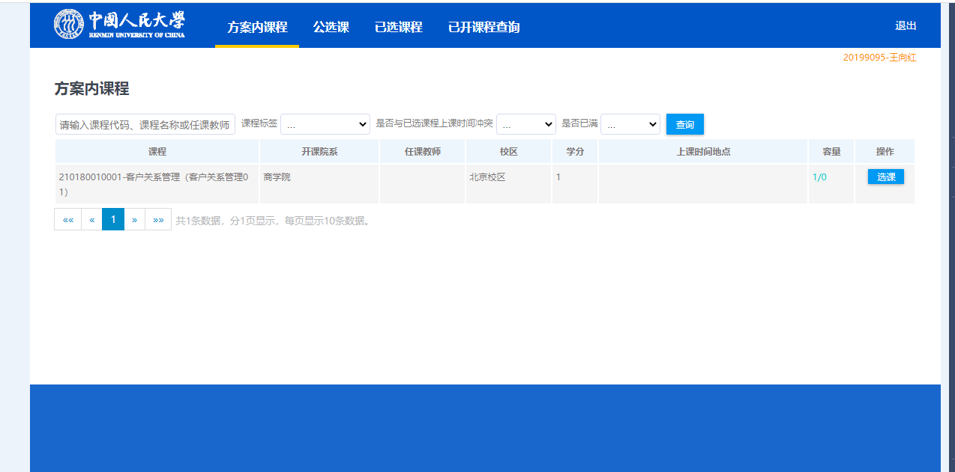
方案内选课：自己培养方案中本学期开的课程。
公选课：自己方案之外的课程，本学院其他专业开放的课程或其他学院开放外院可选的课程。
已选课程：选定确认的课程会进入到已选课程，在已选课程中可以【退选】课程。
已开课查询：当前批次开放的所有课程教学班级，可以验证是否有课程的选课资格。

选课操作
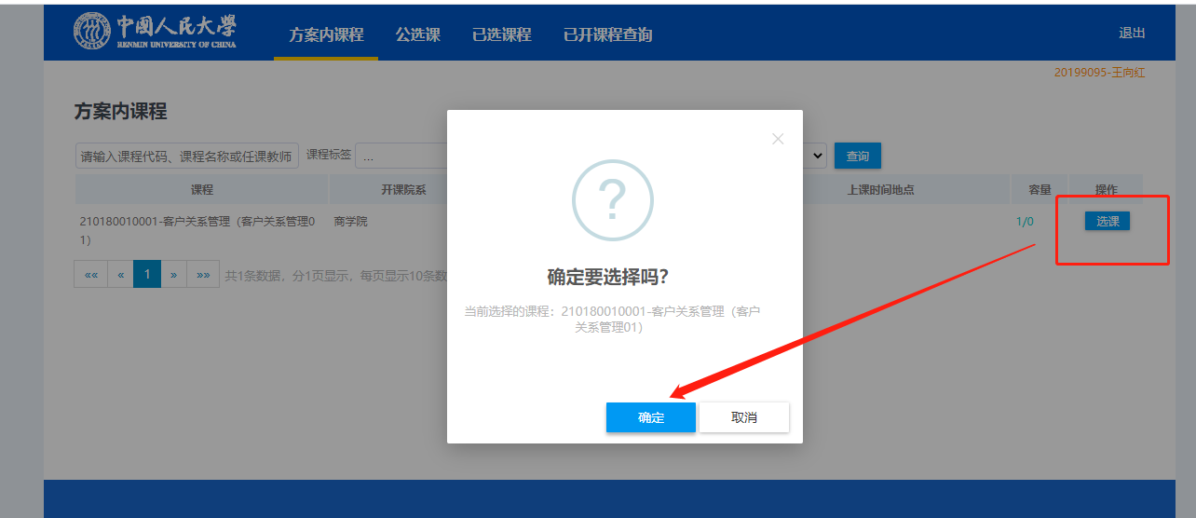

退选课程
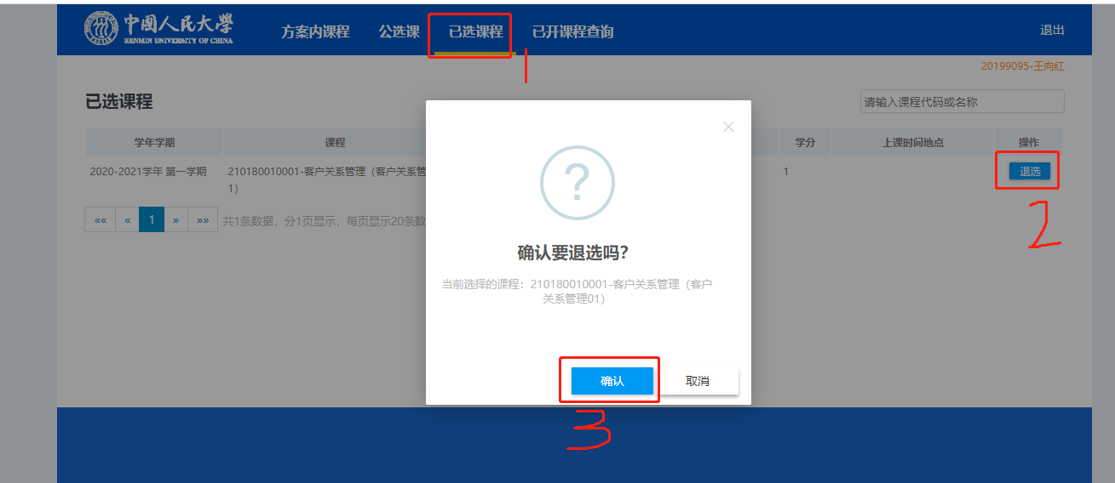

查询课程
选中课程，点击查询条件，给出是否有选课的结果，如不能选课，显示不能选的具体原因。

没有选课资格如下：
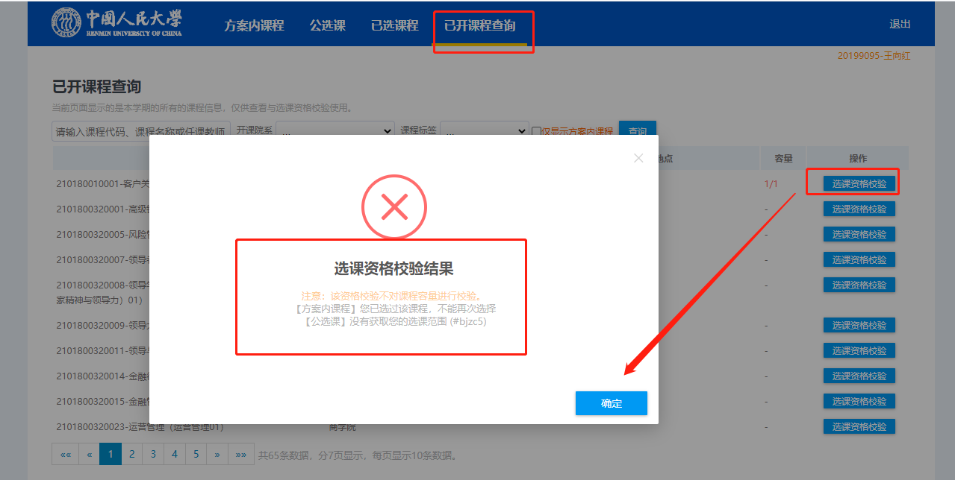

有选课资格如下
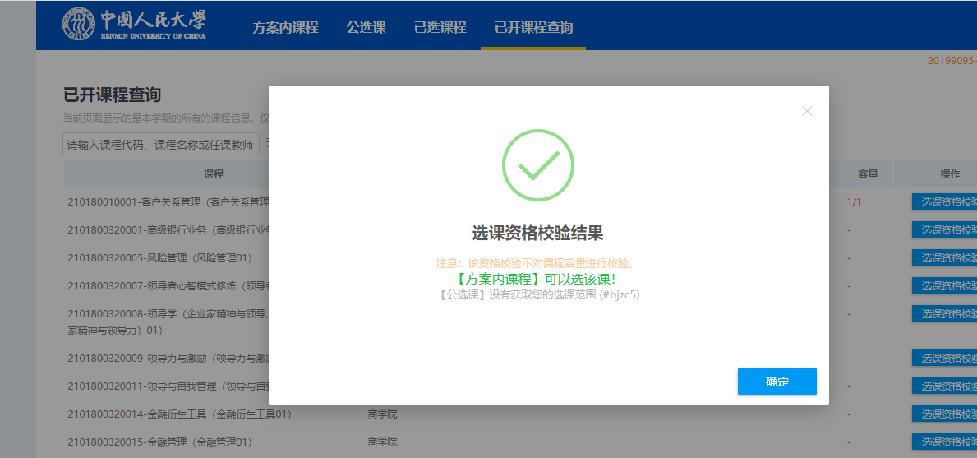
退出系统：
系统右上角【退出】选课
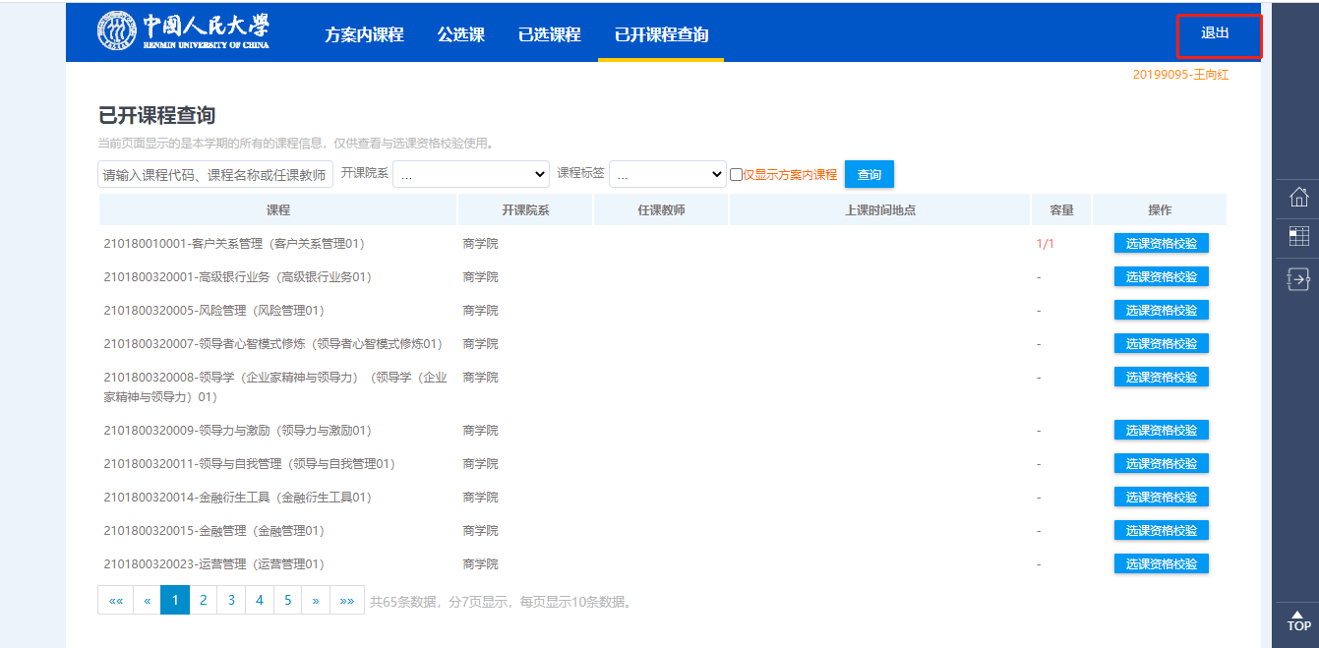

学生课程表

学生登陆首页入口
功能描述：查询课程详情。
操作说明：点击导航功能菜单【培养管理】->【我的课表】，进入如图所示:
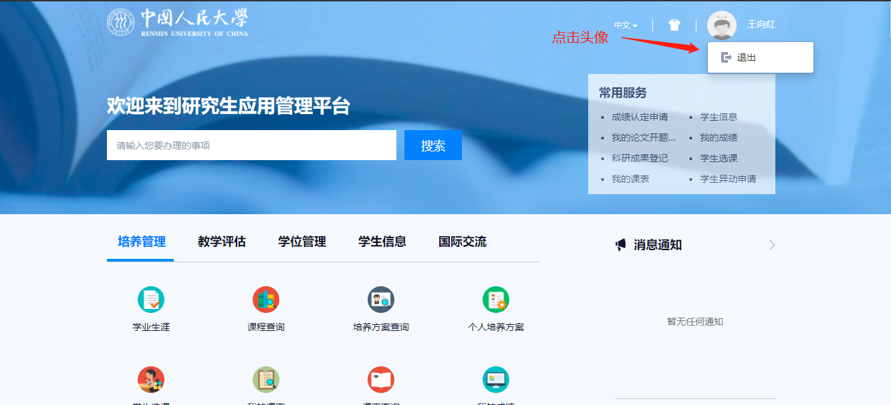
点击“我的课表”，可以查看自己的课程时间安排。切换学期，显示对应学期的课表情况，两种展现形式，上方为星期节次方式，下方列表形式，点击【查看】可以显示同班学生。
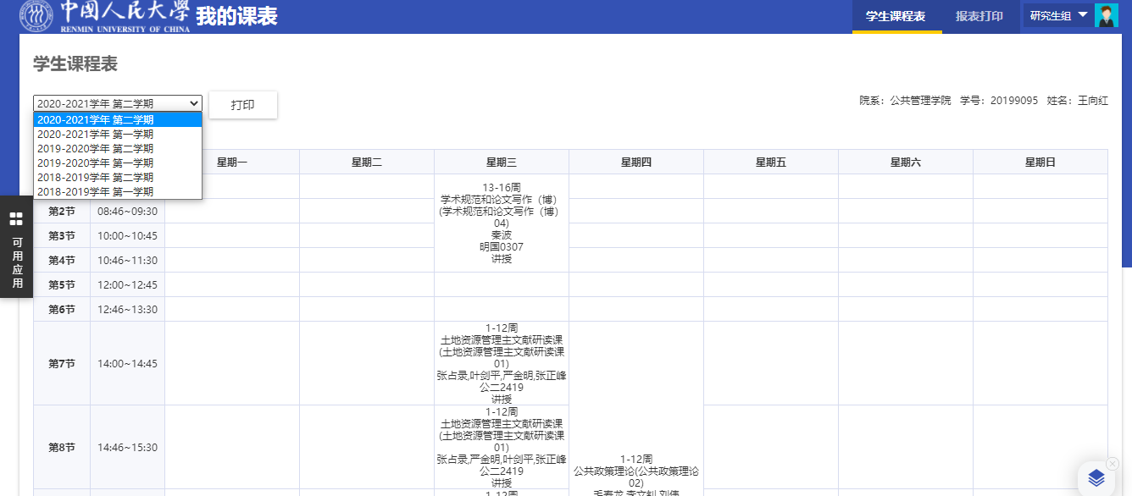
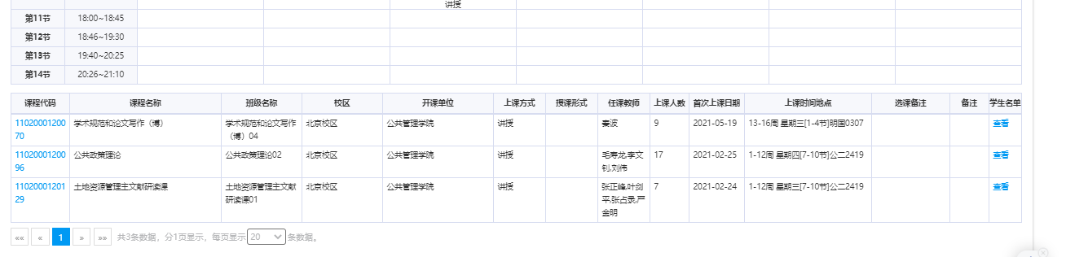

选课查看入口
返回主页，点击“查看我的课表”，可以查看自己的课程时间安排。同上，该功能在选课阶段使用。

课程查询
功能描述：查询课程详情。
操作说明：点击导航功能菜单【培养管理】->【课程查询】，进入如图所示:
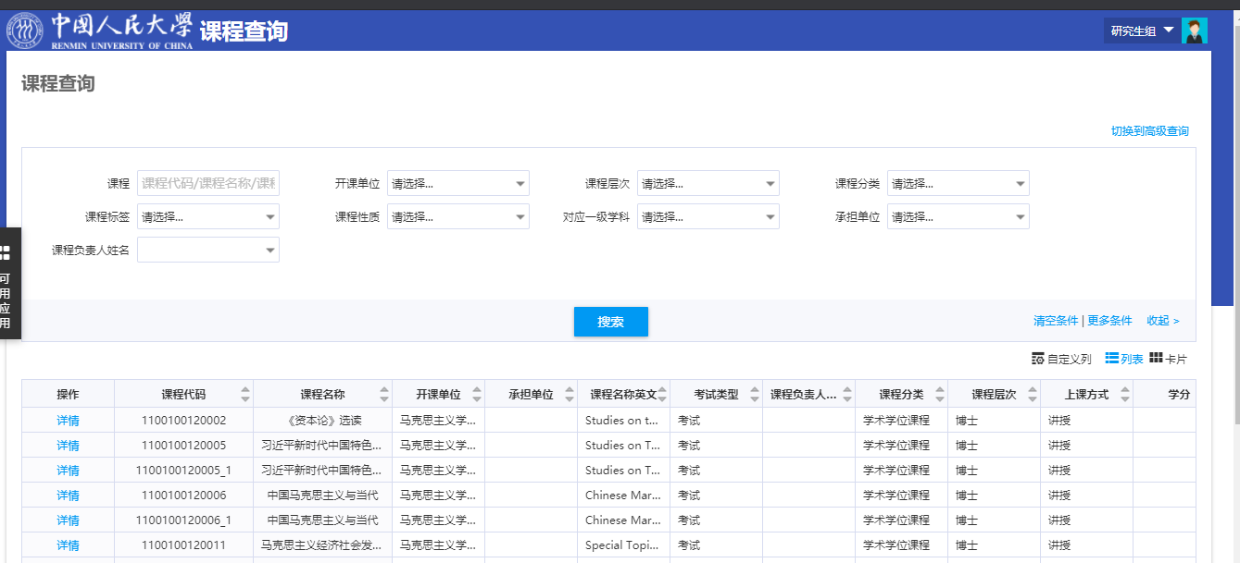
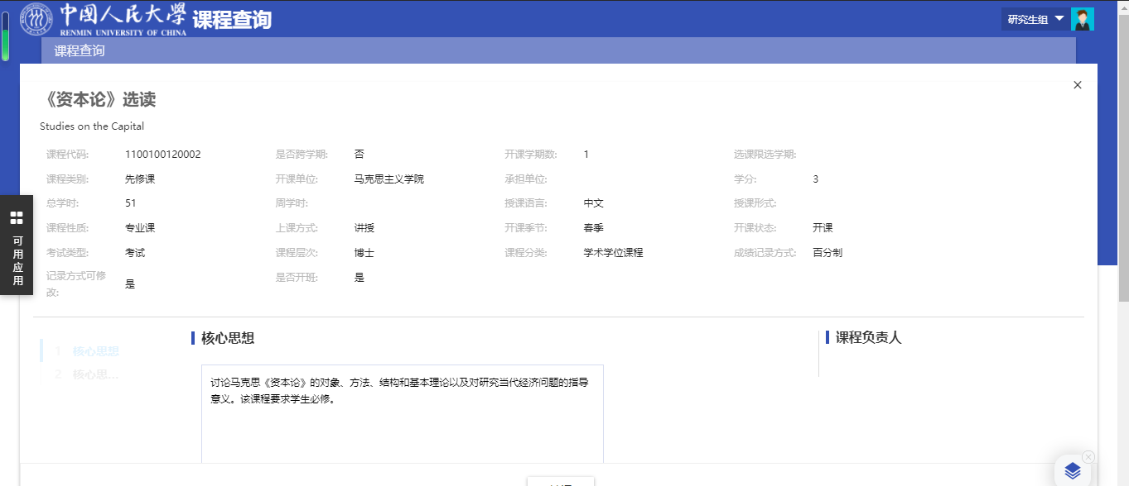
点击【详情】，查看课程详情，包含课程简介，参考文献，相关课程，教学大纲，课程资源，附件等。

我的成绩

我的成绩
能描述：查询个人成绩和打印成绩单，评教后，可以查看成绩
操作说明：点击导航功能菜单【培养管理】->【我的成绩】，进入如图所示:
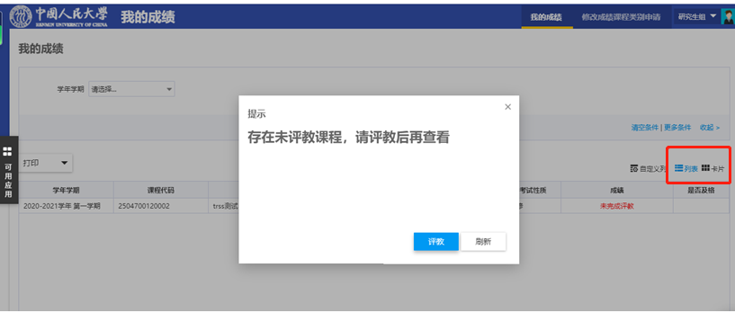
支持切换成绩显示形式【列表】或【卡片】
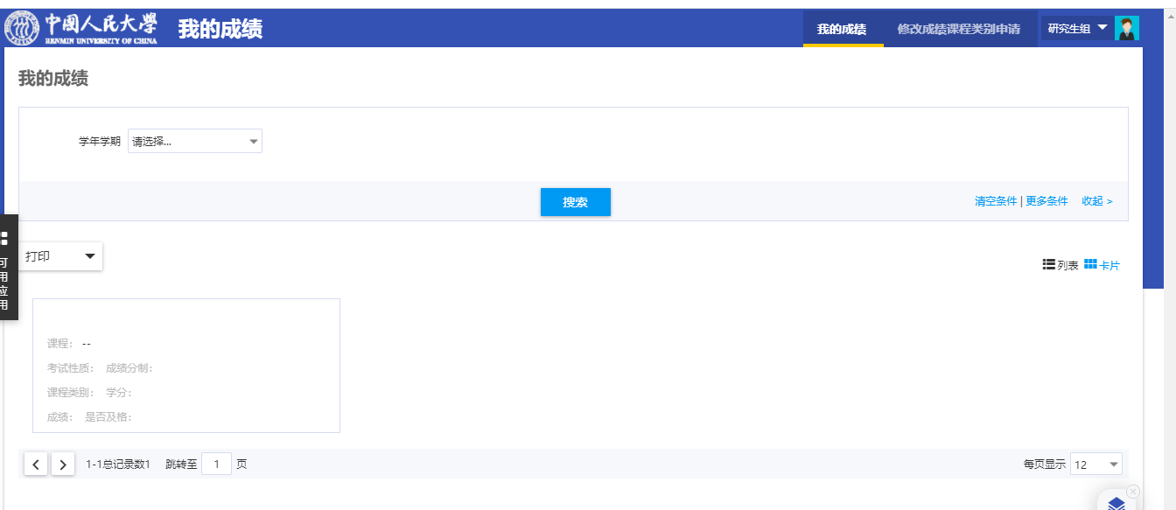
点击【打印】，打印中、英文形式成绩单

修改成绩课程类别申请
功能描述：修改已有成绩课程的课程类别。
操作说明：点击导航功能菜单【培养管理】->【我的成绩】->【修改成绩课程类别申请】，进入如图所示:
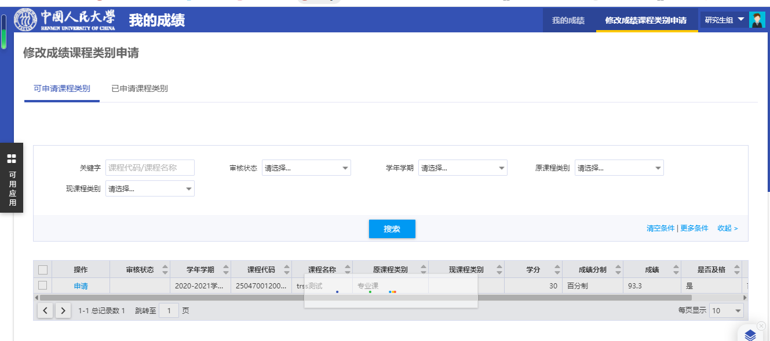
申请：选择现课程类别 输入 申请说明，点击提交，待审核通过后生效。
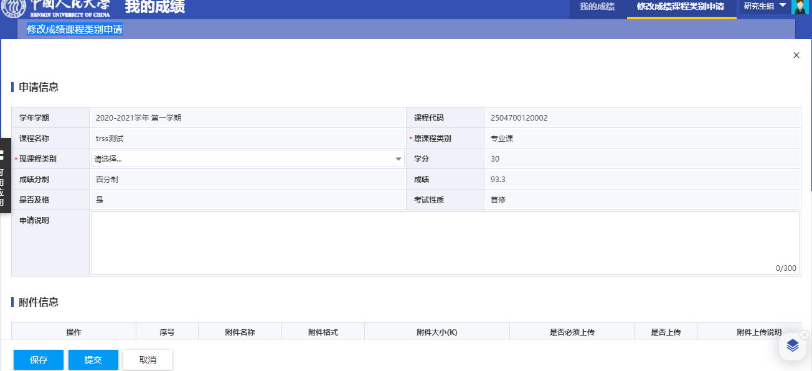

成绩认定
功能描述：方案外的成绩(选修)或者校外成绩认定为本校课程成绩（非选修）。
操作说明：点击导航功能菜单【培养管理】->【成绩认定申请】，进入如图所示:
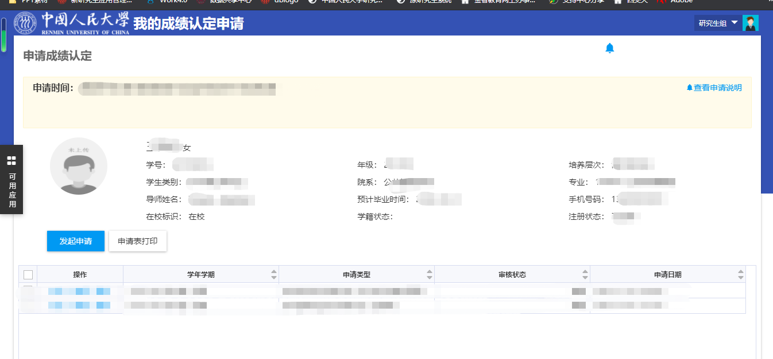
功能描述：点击【发起申请】，根据情况选择申请的类型，如下：校外成绩认定（选修课），点击【确定】
根据提示，点击【下一步】。
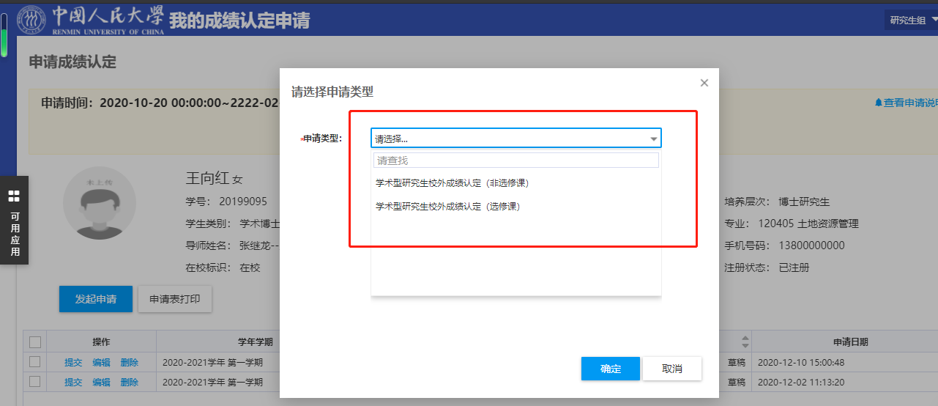
点击【确定】根据提示，点击【下一步】，填写申请相关信息

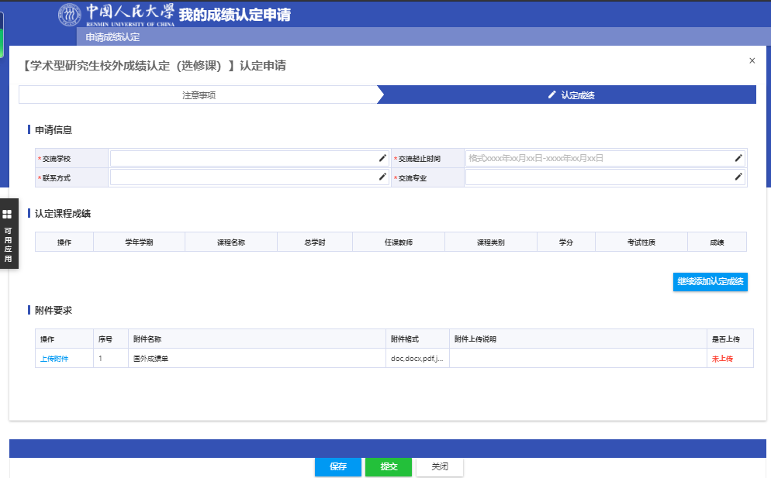
点击【继续添加认定成绩】，如下图，添加后点击【保存】或直接提交，进入审核流程，待审核通过，成绩生效。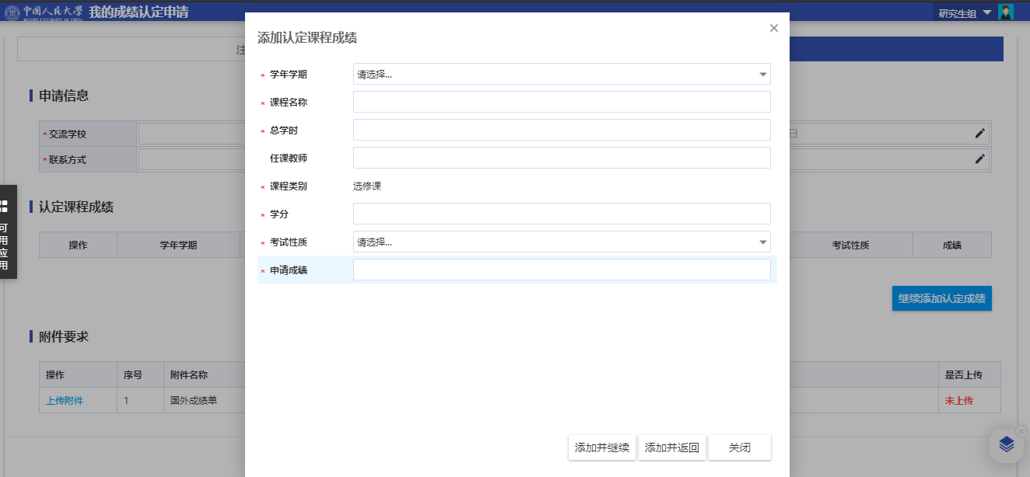
回到列表后，勾选列表选项后打印申请表。
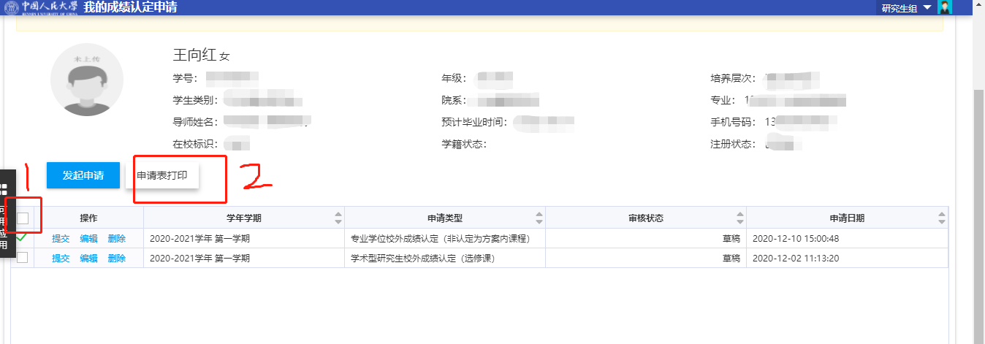

科研成果登记
功能描述：登记本人科研信息。
操作说明：点击导航功能菜单【培养管理】->【科研成果登记】，进入如图所示:
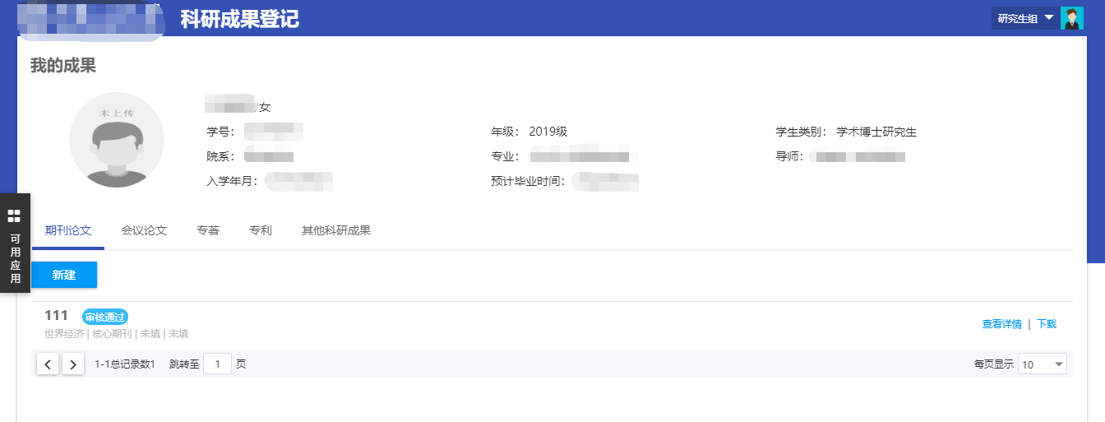
科研划分为【期刊论文】、【会议论文】、【专著】、【专利】、【其他科研成果】
每项科研类型相关填写内容不同，依据实际情况填写。
注意：【期刊论文】，博士层次需要填写，影响到毕业审核，培养完成情况中的期刊论文要求。

综考管理
功能描述：在开放时间内，博士层次学生查看自己综考成绩以及打印综考申请表，如果无法打印综考申请单说明成绩审核未通过。
操作说明：点击导航功能菜单【培养管理】->【综考管理】，进入如图所示:
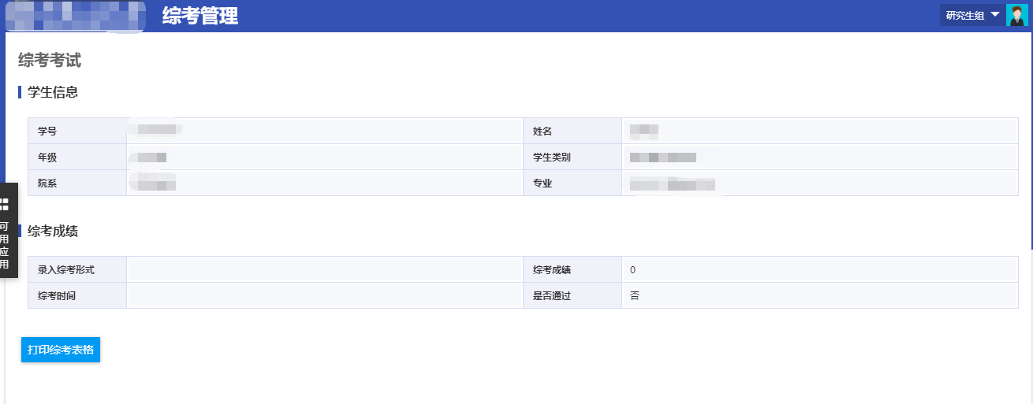

论文开题
功能描述：开题申请，及下载相应申请表。
操作说明：点击导航功能菜单【培养管理】->【论文开题】，进入表单，依据表单内容填写信息，带*为必填
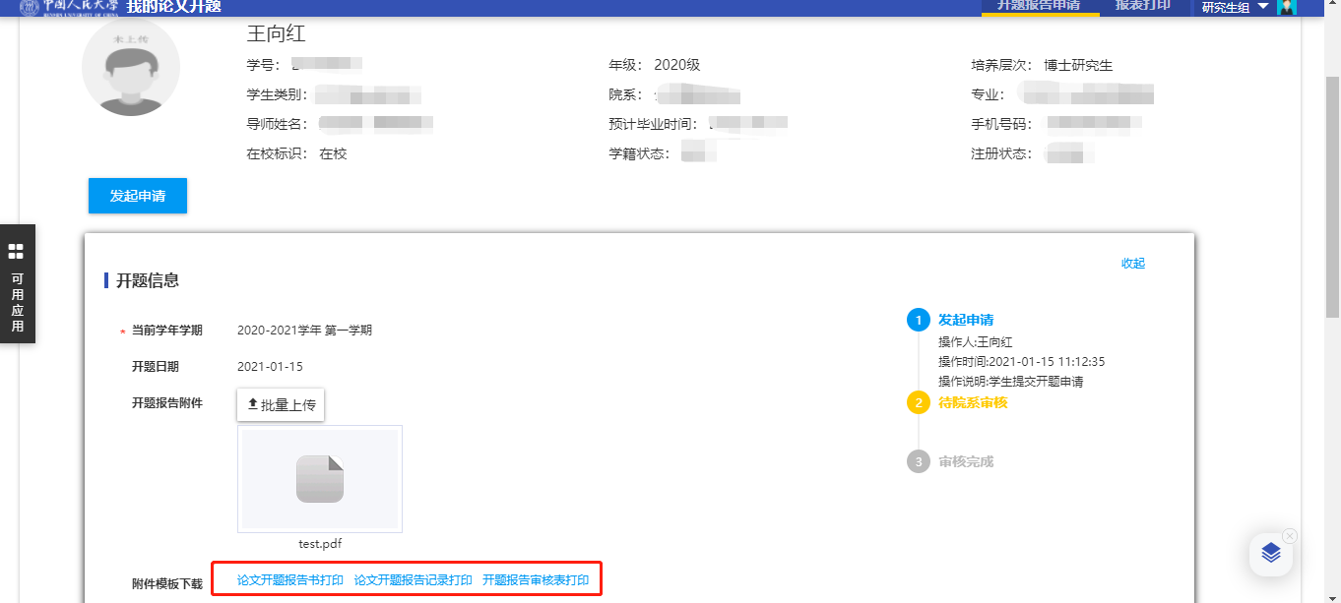

实践基地项目管理（专业学位）

学生实践项目申请
功能描述：学生实践项目申请
操作说明：点击导航功能菜单【培养管理】->【学生实践项目申请】，进入如图所示:
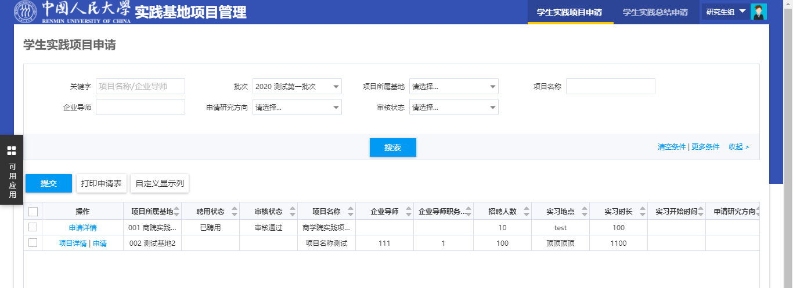
点击【项目详情】查看项目的详细要求等信息。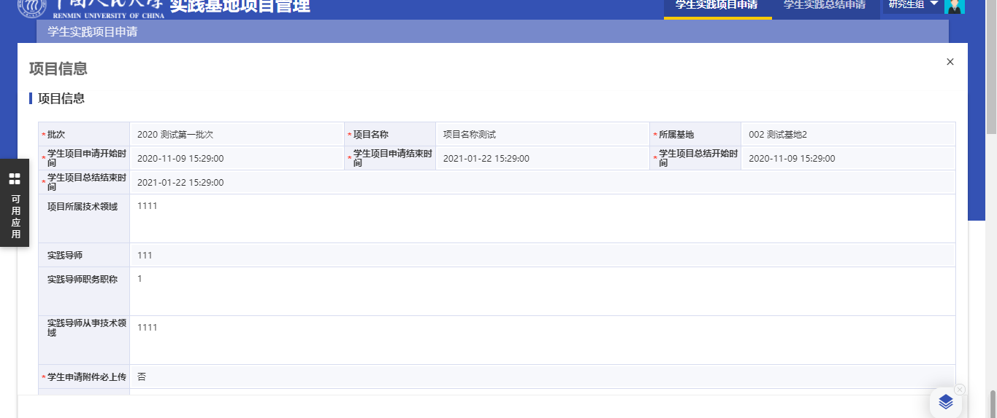
点击【申请】填写申请信息，带*的是必填字段，填写好相关信息后保存，关闭页面返回的列表页面，勾选项目，点击【提交】项目申请进入审核流程，审核通过后申请成功。
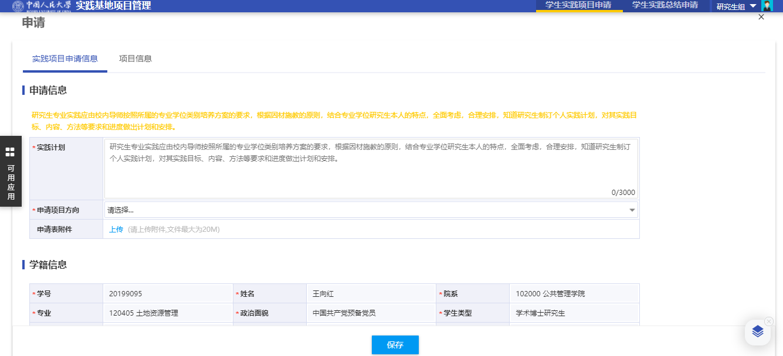

学生实践总结申请
功能描述：学生实践总结申请
操作说明：点击导航功能菜单【培养管理】->【学生实践总结申请】，进入如图所示:
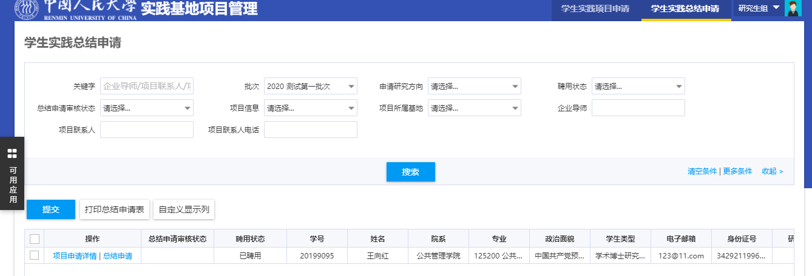
点击【总结申请】填写总结申请信息，带*的是必填字段，填写好相关信息后保存，关闭页面返回的列表页面，勾选项目，点击【提交】项目总结申请进入审核流程，审核通过后总结申请成功。 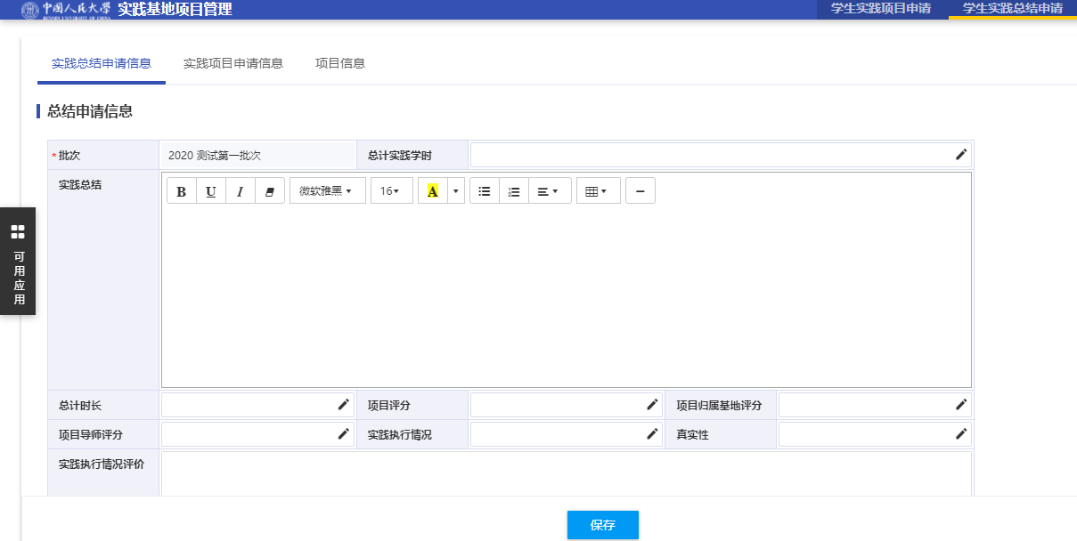

国际交流
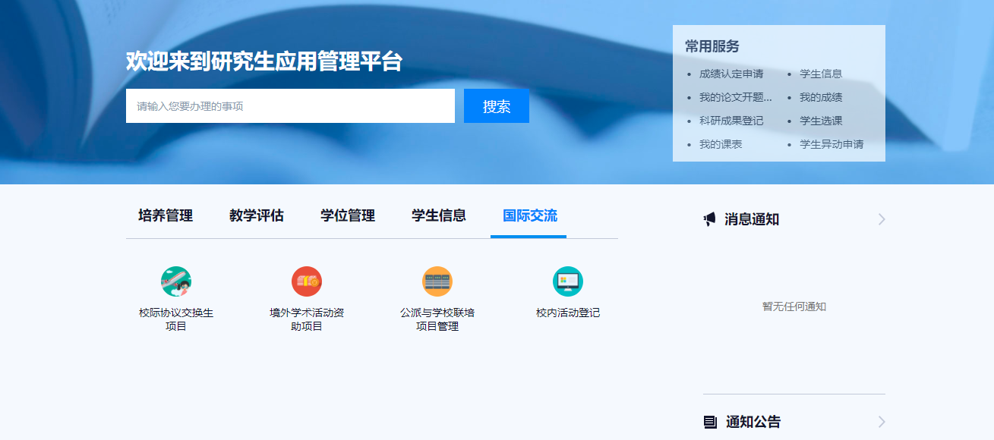

校内活动登记
功能描述：学校组织的某些需要申请的项目或活动时候，在此处申请，如果列表为空，则说明当前没有可以申请的项目。

可申请项目
操作说明：点击导航菜单【国际交流】->【校内活动登记】，显示可申请的项目列表进入如图所示:
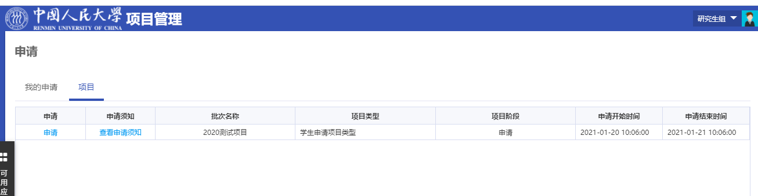
【查看申请须知】查看项目的详细申请说明和要求。
【申请】，即申请项目，点击后弹出项目申请填报表单，根据表单内容，填报对应信息，带*星号是必填内容。
填写完成后【提交】，进入申报流程。
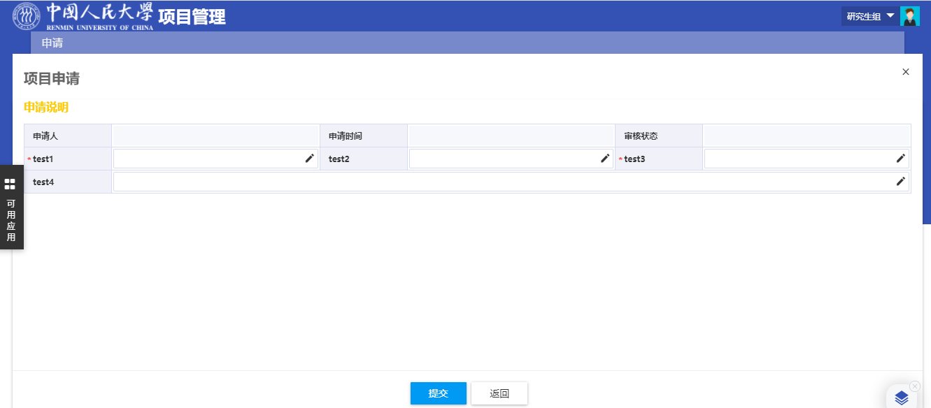

已申请项目
说明：申请过所有项目会进入到 我的申请 列表中。
操作说明：点击导航菜单【校内活动登记】->【我的申请】，显示可申请的项目列表进入如图所示:
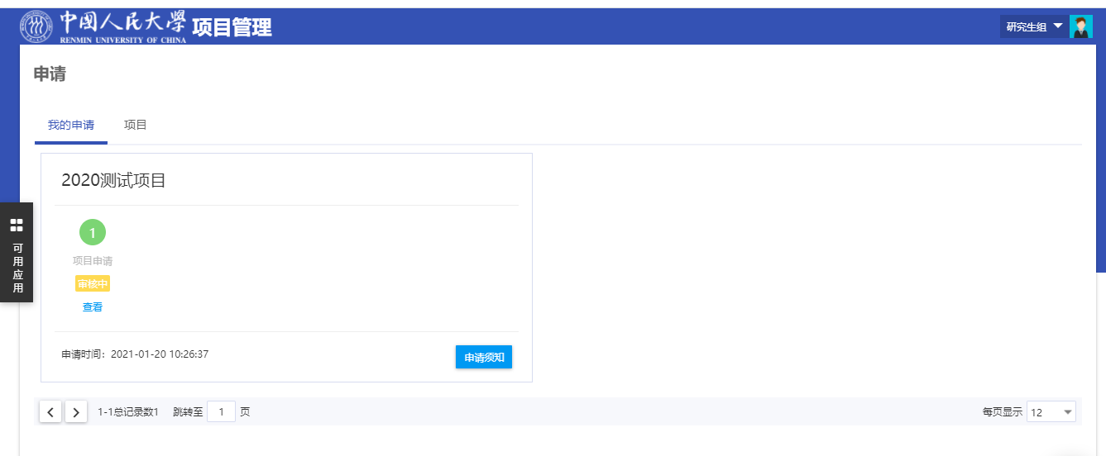

公派与学校联培项目管理
功能描述：学校开放公派与学校联培项目管理，在此处申请，如果列表为空，则说明当前没有可以申请的项目。
项目列表
操作说明：点击导航菜单【国际交流】->【公派与学校联培项目管理】，显示可申请的项目列表进入如图所示:
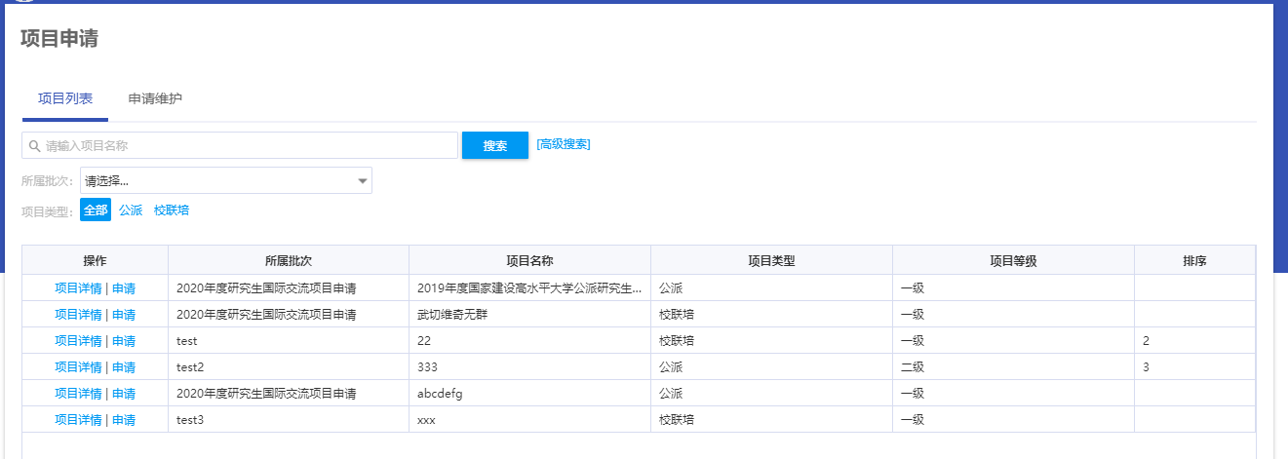
【项目类型】：点[公派]列表过滤为可申请公派项目列表；点击[校联培] 列表过滤为可申请校联培项目列表
【项目详情】查看项目的详细信息。
【申请】，即申请项目，点击后弹出项目申请填报表单，根据表单内容，填报对应信息，带*星号是必填内容。
填写完成后【提交】，进入申报流程。【保存】保存填写的内容，不会进入申报流程中。

学校联培项目
根据表单要求，填写申报留学情况
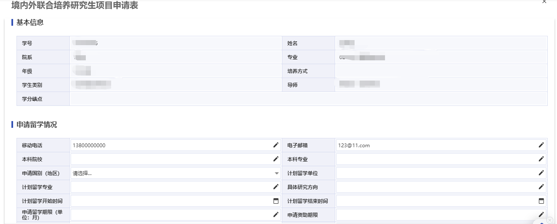
填写国外导师情况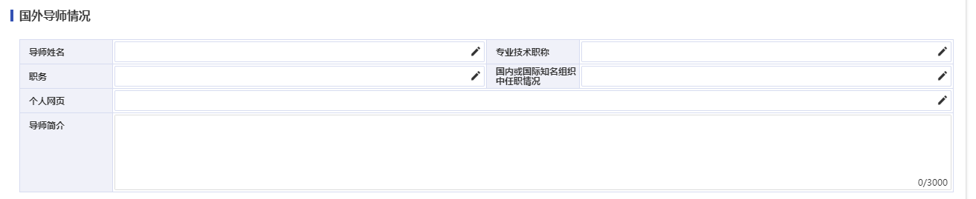
填写外语水平
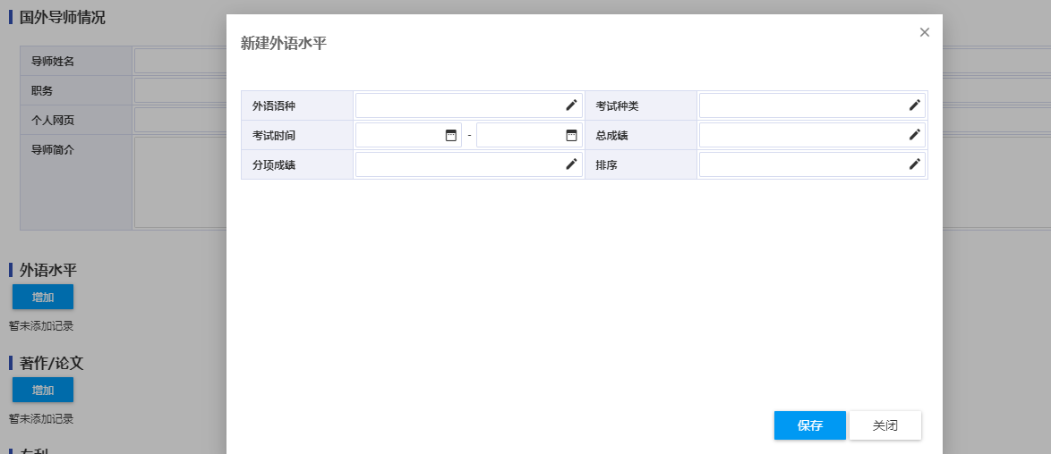
填写科研情况
如果在科研成果应用中登记过，则科研选择对应的科研成果，如果没有可以直接填写。
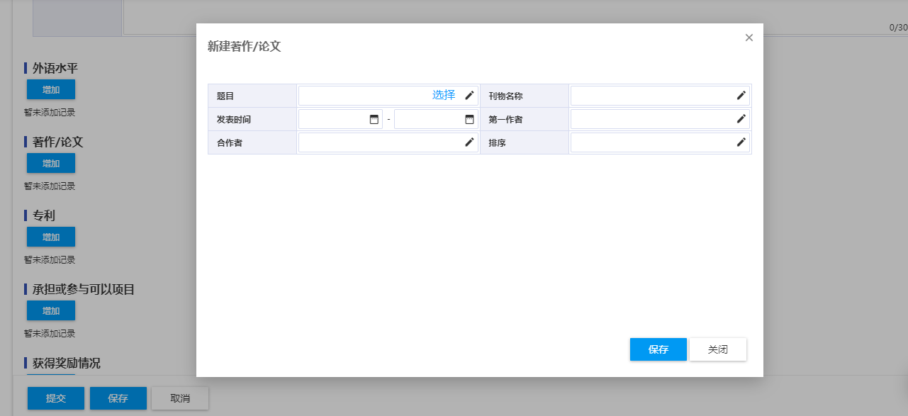
点击【提交】项目进入申报流程，申请的项目记录进入【申请维护】页面

公派项目
公派项目，需要填写申请表单，申请信息、国外导师情况
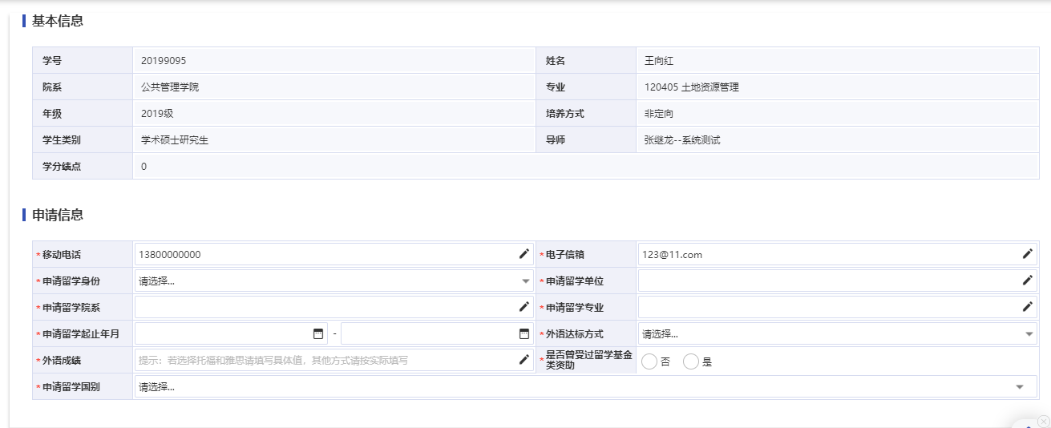
已申请项目
说明：申请过所有项目会进入到已申请项目列表中。
操作说明：点击导航菜单【国际交流】->【申请维护】，显示可申请的项目列表进入如图所示:
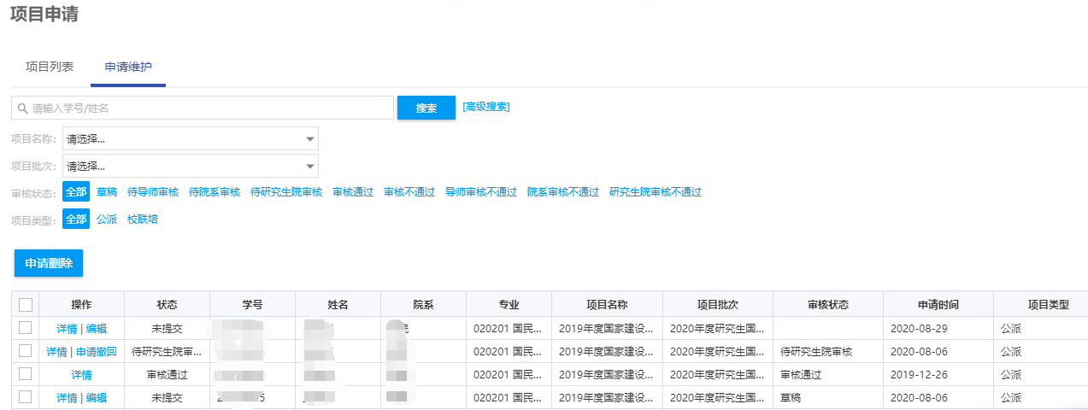
【申请撤回】对于已提交未审核状态的项目，可以撤回提交。
【编辑】即保存未提交的项目，可以编辑后重新上提交，进入审核流程。
【申请删除】草稿状态，选中需要删除的项目，可以删除申请记录，删除后，如想申请，在【可申请项目】中重新申请。
【详情】打开申请的项目详细信息

校际协议交换生项目
功能描述：学校开放交换生申请，在此处申请，如果列表为空，则说明当前没有可以申请的项目。
操作说明：点击导航菜单【国际交流】->【校际协议交换生项目】，显示可申请的项目列表进入如图所示:
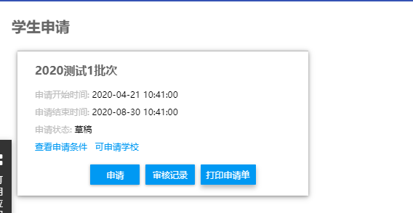
【查看申请条件】：对申请条件的描述说明。
【可申请学校】：可以申请交换生学校的集合。
【审核记录】：显示当前的审核流转记录。
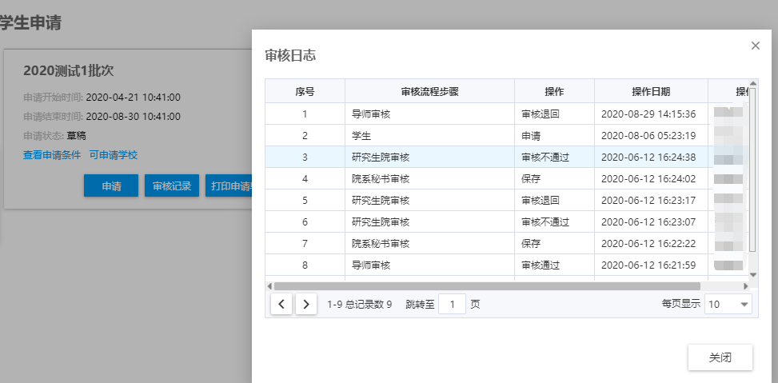
【打印申请单】：申请保存或提交后，打印留学申请的表单。
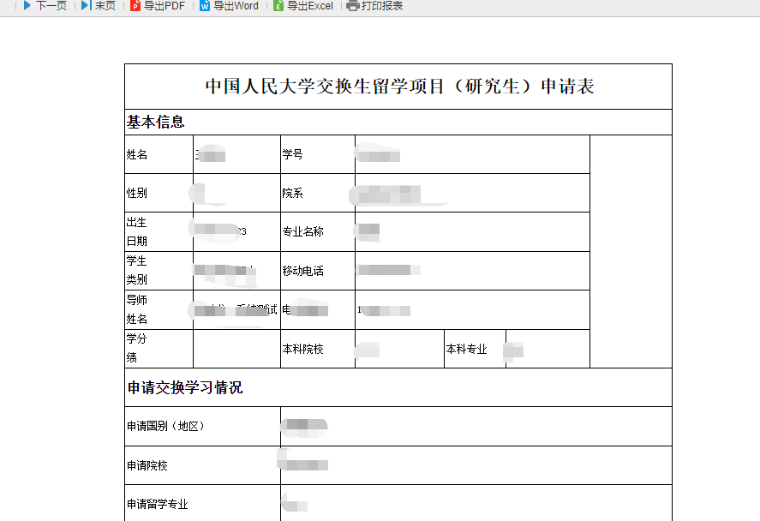
【申请】交换生申请表单填写
基本信息为，学生信息中信息，不全的请到学生信息中维护
填写申【交换学习计划】、【申请交换学习情况】、【外语水平】、【主要学术成果】等内容，
说明：主要学术成果，如果在科研成果中登记过，则可以直接选择，如没有登记，可以直接填写
【保存】保存申请信息。
【提交】提交后进入审核流程，审核通过后，生效。
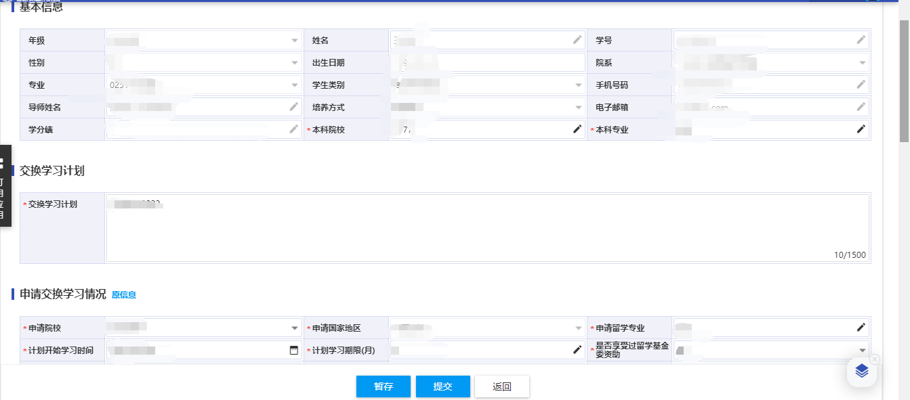
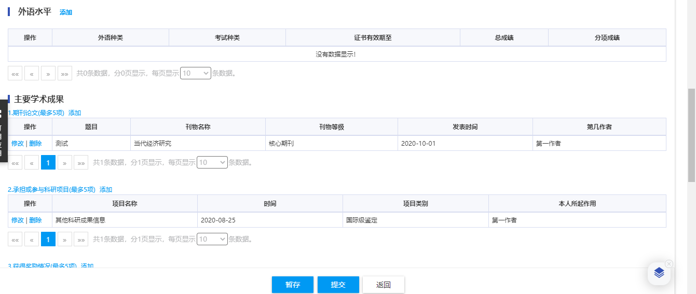
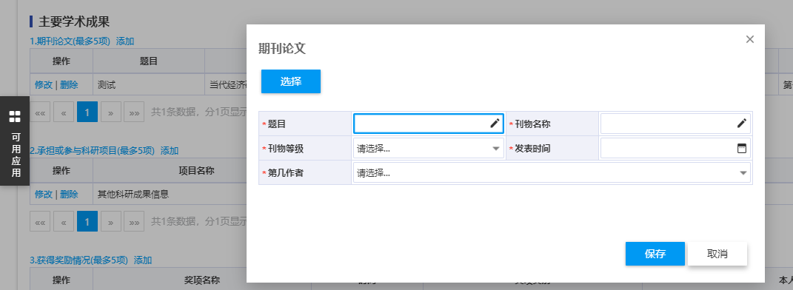

教学评估
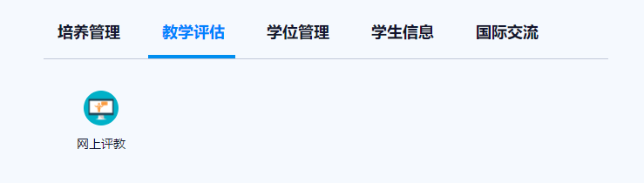

网上评教
功能描述：学生对所修课程，上课教师进行问卷评教，首次操作有动画提示。
操作说明：点击导航菜单【教学评估】->【网上评教】，显示可评教的课程列表，进入如图所示:
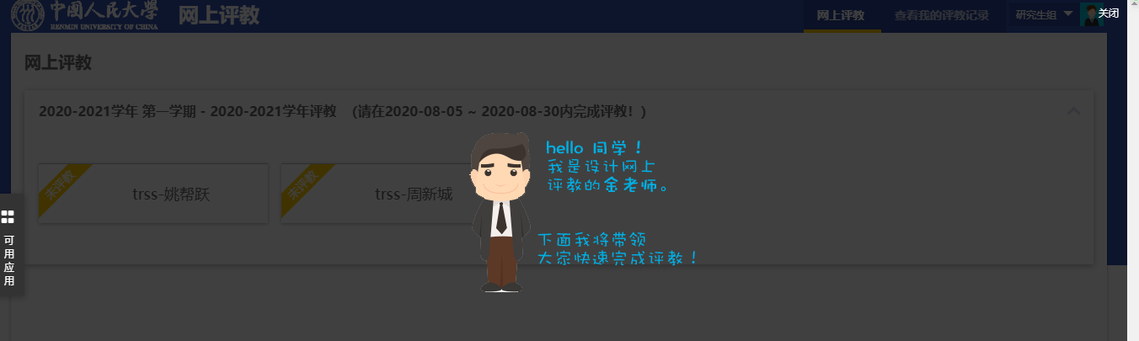
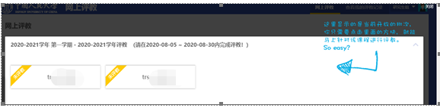
点击具体某一门课程，进行问卷评教，【提交】进入评教审核流程
